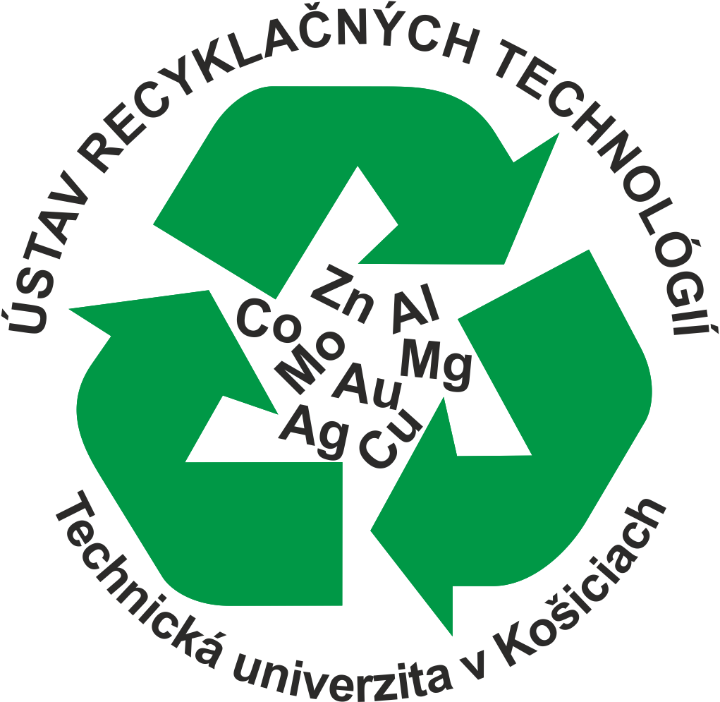

n
Technická univerzita v Košiciach
Fakulta materiálov, metalurgie a recyklácie
Ústav recyklačných technológií

Vás pozýva na odbornú prednášku

prednášajúci: Dr. Bora Derin, Istanbulská technická univerzita, Turecko
(učiteľská mobilita v rámci programu Erasmus+)

téma prednášky: "High Temperature Metallurgical Applications and Thermochemical Calculations"

Prednáška sa bude konať dňa 13.09.2017 (streda) o 09:00 hod.
v Hlavnej budove TUKE, Letná 9 na 4.poschodi
v zasadacej miestnosti FMMR č. d. 440

